Федеральное государственное образовательное бюджетное

учреждение высшего образования

**«Финансовый университет при Правительстве Российской Федерации»**

**(Финансовый университет)**

Колледж информатики и программирования

**ОТЧЁТ**

**По лабораторной работе «Администрирование Windows» №13**

Выполнил студент :

*Маякин Артём* Группы:2ОИБАС-1322

Преподаватель:

Сибирев И.В.

Оценка за работу :_______

**Москва – 2024г.**

**Цель лабораторной работы:** освоение средств администрирования учётных записей

пользователей и групп пользователей в ОС Windows 10, изучение основных параметров, определяющих взаимодействие пользователей с операционной системой, консолью управления и групповой политикой.

Параметры системы (рис 1)

Зашли в учётные записи

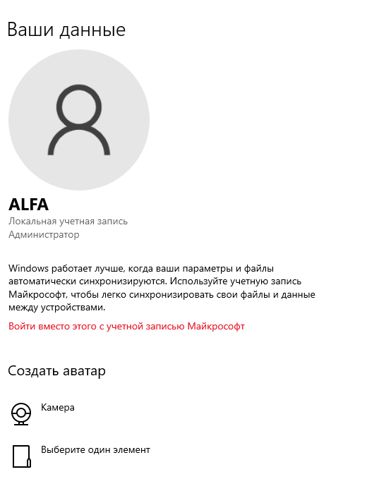

Создать нового пользователя

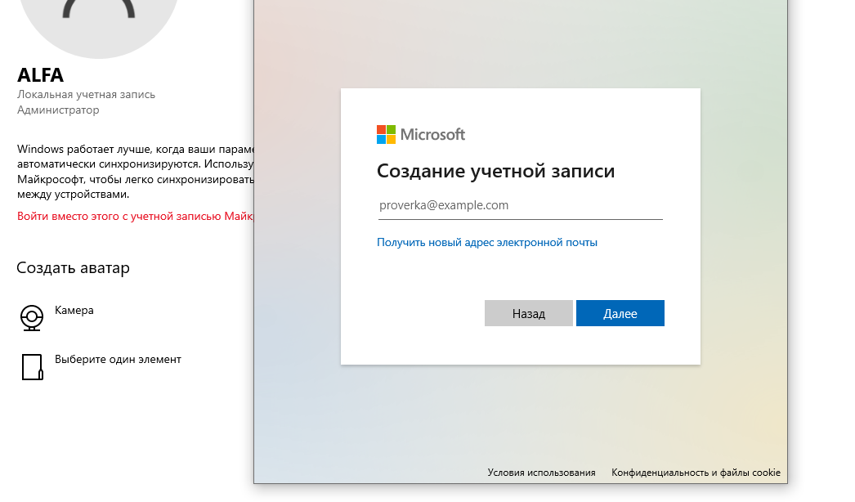

Нет данных для входа

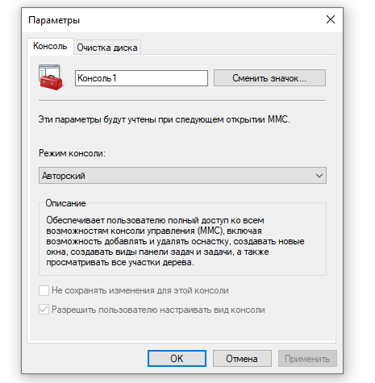

Локальные пользователи

Новый пользователь

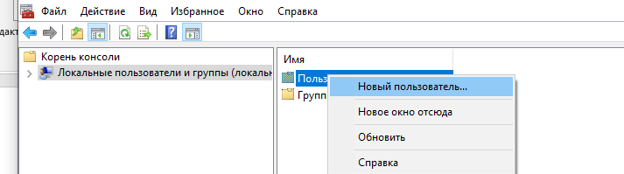

Создание юзера

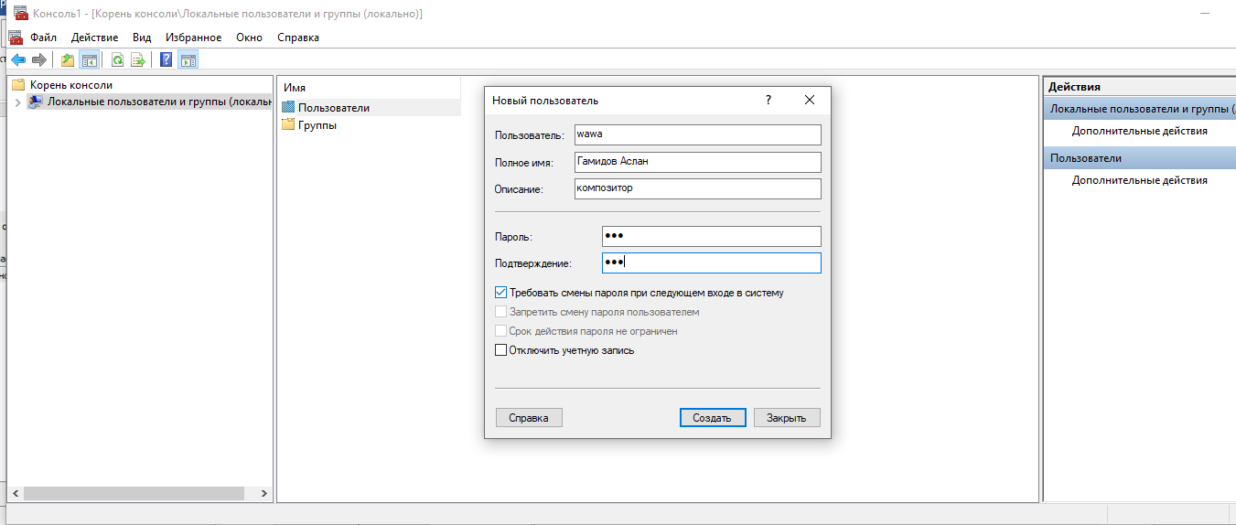

Пароль 123

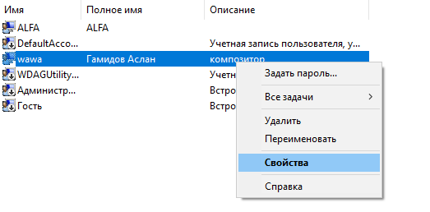

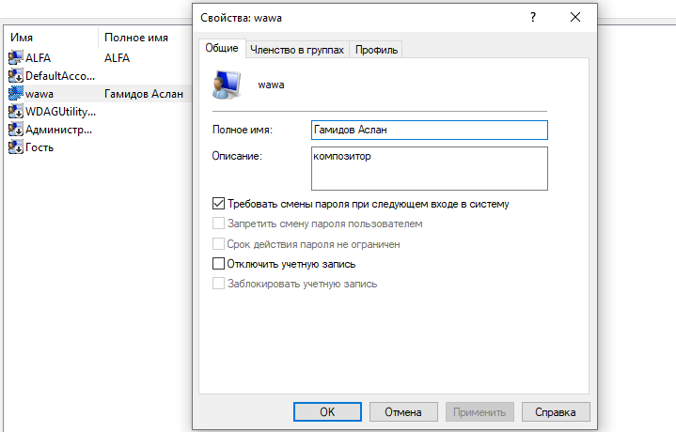

**Контрольные вопросы**

1. Параметр "Пароль должен отвечать требованиям сложности" обычно означает, что пароль должен соответствовать определенным критериям безопасности для защиты учетной записи. Минимальные требования могут включать в себя:

- Длина пароля (например, не менее 8 символов).

- Использование различных типов символов (буквы верхнего и нижнего регистра, цифры, специальные символы).

- Недопустимость использования легко угадываемых паролей (например, "password", "123456", и т.д.).

2. Параметры политики блокировки учетной записи могут включать в себя:

- Максимальное количество попыток ввода неверного пароля.

- Время блокировки учетной записи после превышения количества ошибок.

- Возможность сброса блокировки администратором.

3. Да, возможно, что учетная запись не будет заблокирована при превышении установленного порогового значения ошибок, если такая настройка не была задана в политике безопасности.

4. MMC (Microsoft Management Console) - это инструмент для управления системами Windows. Он предоставляет различные консоли для администрирования, включая управление службами, дисками, пользователями и группами.

5. Оснастка (Snap-in) - это компонент MMC, который предоставляет интерфейс для управления определенным аспектом системы или службой.

6. В групповой политике конфигурация компьютера применяется к самому компьютеру (независимо от пользователя), а конфигурация пользователя применяется к пользователю при входе в систему.

7. Для включения автозапуска программ через групповую политику можно использовать параметры "Запуск программ при входе" или "Запуск программ при выходе" в разделе настроек групповой политики.

8. Для получения списка пользователей операционной системы можно использовать команду "net user" в командной строке.

9. Для получения списка групп пользователей операционной системы можно использовать команду "net localgroup" в командной строке.

10. Для создания нового пользователя можно использовать команду "net user <username> <password> /add" в командной строке (где <username> - имя нового пользователя, <password> - пароль нового пользователя).